 |  | Jednotka  množství | CELKEM
1. | Celonerezová termovárnice 5 litrů, nerez vložka, bez výpustě | ks | 3
2. | Celonerezová termovárnice 10 litrů, nerez vložka, bez výpustě | ks | 3
3. | Celonerezová termovárnice 10 litrů, nerez vložka, s výpustí | ks | 3
4. | Celonerezová termovárnice 20 litrů, nerez vložka, bez výpustě | ks | 4
5. | Celonerezová termovárnice 20 litrů, nerez vložka, s výpustí | ks | 2
6. | Nerezová vložka do 5 litrové várnice | ks | 4
7. | Termos 12 litrů, plastový obal (viz příloha níže) | ks | 5
8. | Termoport Blancotherm Blanco – BLT 620 KUF (viz příloha níže) | ks | 5

V případě dotazů týkajících se výše uvedeného zboží prosím kontaktujte p. Mareše na tel. 476 143 320

THERMOS 12LK - Objem 12 litrů, nerezová vložka, plastový obal termovárnice

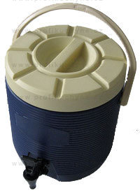

• Objem: 12 litrů
• Nekapající výpustný kohout
• Vnitřní povrch nerezový
• Barevné provedení: modrá
Rozměry:
Průměr 300mm
Výška 340 mm
Velikost kohoutu 65mm (odnímatelný)

Izolovaná nádoba na přepravu jídel a nápojů. Vnější plášť z plastu HDPE (tvrzený, odolný proti nárazu a poškození). Šroubovací víko, uvnitř vložka z nerezu 18/8-18/10

Termoport Blancotherm Blanco BLT 620 KUF

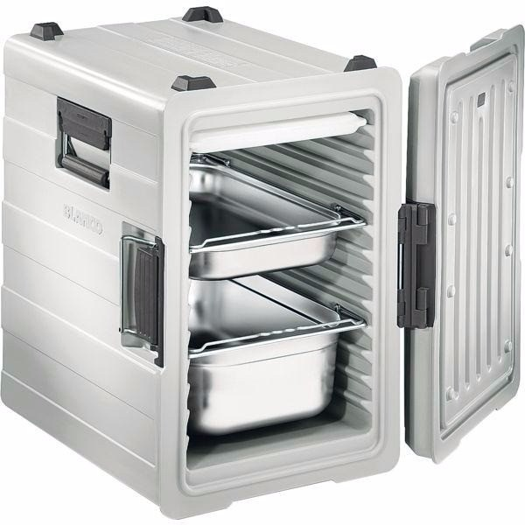

Termo přepravní kufr BLT 620 KUF Blanco, plastový, lehký, odolný, kompaktní, hmotnost 13,5 kg, špičková kvalita s izolační bezfreonovou polyuretanovou pěnou, bez gastro nádob a bez držáků, kapacita 2 x GN 1/1 výška 200 mm nebo 3 x GN 1/1 výška 150 mm

